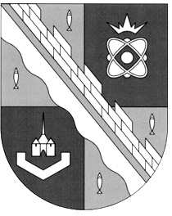
администрация МУНИЦИПАЛЬНОГО ОБРАЗОВАНИЯ
СОСНОВОБОРСКИЙ ГОРОДСКОЙ ОКРУГ ЛЕНИНГРАДСКОЙ ОБЛАСТИ

постановление

от 18/04/2025 № 1134

О внесении изменений в постановление
администрации Сосновоборского городского
округа от 02.04.2025 № 941 «Об утверждении новой редакции Устава Муниципального бюджетного дошкольного образовательного учреждения «Детский сад № 19» города Сосновый Бор»

В связи с технической ошибкой, администрация Сосновоборского городского округа п о с т а н о в л я е т:

1. Внести в постановление администрации Сосновоборского городского округа от 02.04.2025 № 941 «Об утверждении новой редакции Устава Муниципального бюджетного дошкольного образовательного учреждения «Детский сад № 19» города Сосновый Бор», следующие изменения:
  - Читать в тексте постановления администрации Сосновоборского городского округа от 02.04.2025 № 941 и приложениях к нему наименование дошкольного образовательного учреждения как: «Муниципальное бюджетное дошкольное образовательное учреждение «Центр развития ребенка № 19» города Сосновый Бор» вместо: «Муниципальное бюджетное дошкольное образовательное учреждение «Детский сад № 19» города Сосновый Бор».

2. Отделу по связям с общественностью (пресс-центр) разместить настоящее постановление на официальном сайте Сосновоборского городского округа.

3. Общему отделу администрации обнародовать настоящее постановление на электронном сайте городской газеты «Маяк».

4. Настоящее постановление вступает в силу со дня официального обнародования.

5. Контроль исполнения настоящего постановления возложить на заместителя главы администрации по социальным вопросам Горшкову Т.В.

Глава Сосновоборского городского округа М.В. Воронков

Исп.: Лазарева Е.В. тел.: 2-90-80 БО

СОГЛАСОВАНО:

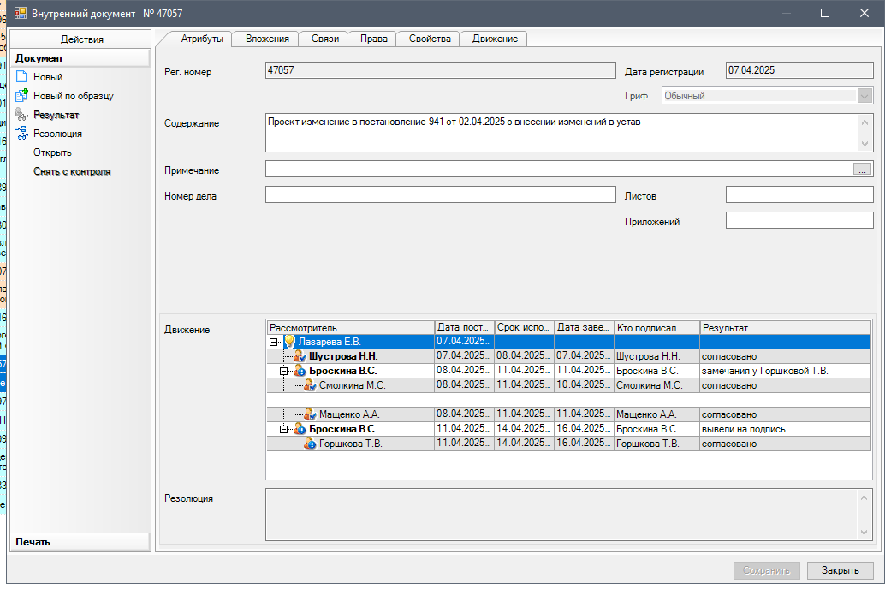

Рассылка:
КО, КФ,
Отдел культуры,
Пресс-центр

